ΠΑΡΑΒΟΛΗ

1. Θεωρούμε την παραβολή και την κατακόρυφη ευθεία ε: , όπου *p*

είναι η παράμετρος της παραβολής *C* .

**α)** Να βρείτε την εστία και τη διευθετούσα της παραβολής.

**β)** Αν η ευθεία *ε* τέμνει την παραβολή *C* στα σημεία της *Β* και *Γ* , τότε:

**i)** να βρείτε τις συντεταγμένες των *Β* και *Γ* , καθώς και τις εξισώσεις των εφαπτομένων και της παραβολής *C* στα σημεία της αυτά αντίστοιχα.

**ii)** να αποδείξετε ότι το σημείο τομής των και ανήκει στη διευθετούσα της *C* .

2. Δίνεται η εξίσωση:  (1)

**α)** Να αποδείξετε ότι η εξίσωση (1) παριστάνει δύο παραβολές και 

και να βρείτε για καθεμιά από αυτές την εστία και τη διευθετούσα της.

**β)** Αν  και είναι οι εστίες των παραβολών  και αντίστοιχα, να βρείτε την

εξίσωση του κύκλου που έχει διάμετρο το ευθύγραμμο τμήμα.

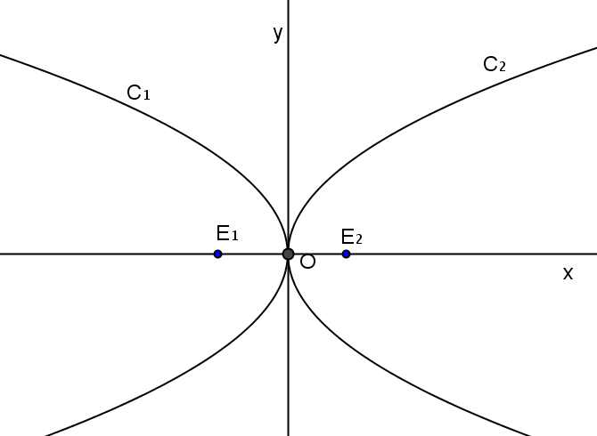

**3.**.Στο διπλανό σχήμα απεικονίζονται οι παραβολές και οι οποίες έχουν εστίες τα σημεία  και αντίστοιχα.

Η απόσταση των σημείων  και είναι ίση με 4 μονάδες.

**α)** Να βρείτε την εστία, τη διευθετούσα και την εξίσωση καθεμιάς από τις παραβολές  και .

**β)** Να βρείτε την εξίσωση του κύκλου που έχει διάμετρο το ευθύγραμμο τμήμα .

**4.**Σε καρτεσιανό επίπεδο Oxy θεωρούμε κύκλο  ο οποίος έχει το κέντρο του στην

ευθεία ε : x − y −1 = 0.Έστω επίσης A(5,3) και B(1,5) δύο σημεία του κύκλου .

**α)** Να αποδείξετε ότι .

**β)** Να βρείτε την εξίσωση της παραβολής  που έχει κορυφή την αρχή των αξόνων

και εστία το κέντρο του κύκλου .

**γ)** Αν M1 και M2 είναι τα σημεία τομής των και , τότε:

**i)** να βρείτε τις εξισώσεις των εφαπτομένων ε1 και ε2 της παραβολής στα σημεία αυτά.

**ii)** να αποδείξετε ότι οι ε1 και ε2 τέμνονται σε σημείο που ανήκει στον κύκλο .

**5.**Σε καρτεσιανό επίπεδο Oxy θεωρούμε κύκλο C που διέρχεται από τα σημεία A(0,2) , B(−2,4) και Γ (0,6) .

**α)** Να αποδείξετε ότι 

**β)** Από τις ευθείες που διέρχονται από την αρχή των αξόνων να προσδιορίσετε εκείνες που εφάπτονται του κύκλου C .

**γ)** Αν M1 και M2είναι τα σημεία επαφής του κύκλου C με τις εφαπτόμενες του

ερωτήματος β), να βρείτε την εξίσωση της παραβολής που έχει κορυφή την αρχή των

αξόνων και διέρχεται από τα σημεία M1 και M2.

6. ΘΕΜΑ 4

Δίνεται η παραβολή και η ευθεία .

α) Να αποδείξετε ότι η ευθεία και η παραβολή δεν έχουν κοινά σημεία και να τις σχεδιάσετε.

β) Έστω  ένα σημείο της παραβολής. Να αποδείξετε ότι η απόστασή του  από την ευθεία είναι .

γ) Να βρείτε το σημείο της παραβολής που είναι το πιο κοντινό στην ευθεία.

δ) Να αποδείξετε ότι η εφαπτομένη της παραβολής στο σημείο που βρήκατε στο ερώτημα γ) είναι παράλληλη στην ευθεία ε.

7. ΘΕΜΑ 4

Στο παρακάτω ορθοκανονικό σύστημα συντεταγμένων, το 1ο τεταρτημόριο αντιστοιχεί σε μια θαλάσσια περιοχή και τα υπόλοιπα τεταρτημόρια σε στεριά. Οι ημιάξονες  οριοθετούν ένα λιμάνι. Ένα πλοίο ρυμουλκείται στο λιμάνι, δεμένο με δύο συρματόσχοινα στο ίδιο σημείο  του πλοίου. Το ένα από τα δύο ρυμουλκά είναι σταθερό στο σημείο Ε(2,0) και το άλλο κινείται ώστε η θέση να περιγράφεται από το σημείο . Η ρυμούλκηση γίνεται με τέτοιο τρόπο ώστε κάθε χρονική στιγμή της ρυμούλκησης να ισχύει .

α) Να αποδείξετε ότι το σημείο  κινείται σε σταθερή ευθεία  της οποίας να βρείτε την εξίσωση.

β) Να αιτιολογήσετε γιατί κάθε χρονική στιγμή της ρυμούλκησης είναι .

γ) Να αποδείξετε ότι η πορεία του  είναι παραβολή  της οποίας να βρείτε την εξίσωση.

δ) Αν  η εξίσωση της παραβολής  να αποδείξετε ότι κάθε χρονική στιγμή η μεσοκάθετος του  εφάπτεται της παραβολής  στο σημείο .

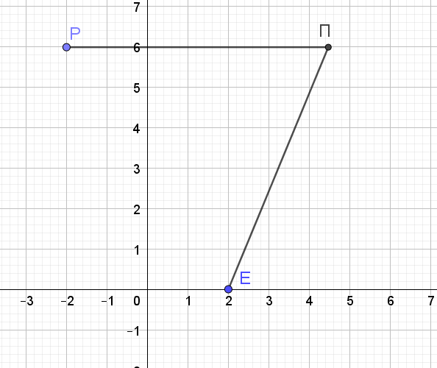

8. ΘΕΜΑ 3

Στο παρακάτω σχήμα φαίνεται η γραφική παράσταση μιας παραβολής $\left(c\right)$, που έχει κορυφή την αρχή των αξόνων, άξονα συμμετρίας τον $y΄y$ και διέρχεται από το σημείο $Α\left(1,2\right)$.

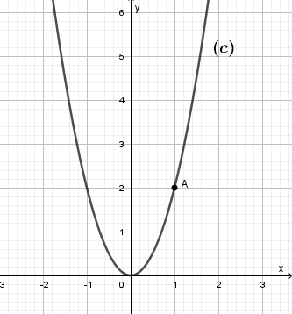

α) Να βρείτε την εξίσωση, την εστία και την διευθετούσα της παραβολής.

β) Να βρείτε το συμμετρικό του σημείου $Α$ ως προς τον άξονα της παραβολής.

γ)

1. Να βρείτε την εξίσωση της εφαπτομένης $(ε)$ της παραβολής στο σημείο $Α^{'}(-1,2)$.
2. Να βρείτε το σημείο τομής της $(ε)$ με τον άξονα $y΄y$ και στη συνέχεια να την σχεδιάσετε.

9. ΘΕΜΑ 4

Στο σχήμα φαίνεται η γραφική παράσταση της παραβολής με εξίσωση $y^{2}=4x$, η εφαπτομένη της $(ε)$ στο σημείο $Α\left(4,4\right)$ και η $ΑΚ$ κάθετη στην $(ε)$. Μία φωτεινή ακτίνα $(ζ)$, ακολουθώντας πορεία παράλληλη προς τον άξονα της παραβολής, προσπίπτουσα στο σημείο $Α$ και ανακλώμενη πάνω στην καμπύλη (που αντιστοιχεί σε παραβολικό κάτοπτρο) διέρχεται από το σημείο $Μ$. Αν γνωρίζετε ότι η γωνία $θ_{1}$ που σχηματίζει η προσπίπτουσα φωτεινή ακτίνα $(ζ)$ με την $(ε)$ και η γωνία $θ_{2}$ που σχηματίζει η ανακλώμενη φωτεινή ακτίνα $ΑΜ$ με την $(ε)$ είναι ίσες, τότε:

α) Να βρείτε την εστία και την διευθετούσα της παραβολής.

β) Να βρείτε την εξίσωση της ευθείας $(ε)$ και το σημείο $Β$ στο οποίο αυτή τέμνει τον άξονα $x΄x$.

γ) Να αποδείξετε ότι το τρίγωνο $ΜΑΒ$ είναι ισοσκελές.

δ) Να αποδείξετε ότι το σημείο $Μ$ ταυτίζεται με την εστία της παραβολής.

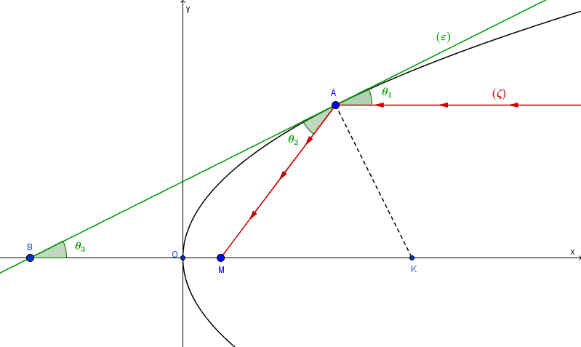

10. ΘΕΜΑ 4

Δίνεται η παραβολή C :  και η εξίσωση  (1),.

α) Να βρείτε τις συντεταγμένες της εστίας  και την εξίσωση της διευθετούσας της παραβολής C.

β) Να αποδείξετε ότι η (1) για κάθε  παριστάνει ευθεία  που δεν διέρχεται από το .

γ) Να αποδείξετε ότι η διευθετούσα της παραβολής δεν ανήκει στην οικογένεια ευθειών 

δ) Έστω  σημείο του επιπέδου το οποίο δεν ανήκει στην παραπάνω διευθετούσα . Αν από το  διέρχεται μόνο μία ευθεία από την οικογένεια ευθειών , να δείξετε ότι το  ανήκει στον κύκλο που έχει κέντρο την κορυφή της παραβολής C και διέρχεται από την εστία της .

11. ΘΕΜΑ 4

Δίνεται η παραβολή C :  και η εξίσωση  (1),.

α) Να βρείτε τις συντεταγμένες της εστίας  και την εξίσωση της διευθετούσας της παραβολής C.

β) Να αποδείξετε ότι η (1) για κάθε  παριστάνει ευθεία  που δεν διέρχεται από το .

γ) Να αποδείξετε ότι η διευθετούσα της παραβολής δεν ανήκει στην οικογένεια ευθειών 

δ) Έστω  σημείο του επιπέδου το οποίο δεν ανήκει στην παραπάνω διευθετούσα . Αν από το  διέρχεται μόνο μία ευθεία από την οικογένεια ευθειών , να δείξετε ότι το  ανήκει στον κύκλο που έχει κέντρο την κορυφή της παραβολής C και διέρχεται από την εστία της .

12. ΘΕΜΑ 2

Δίνεται η εξίσωση $y^{2}$ = 4x (1).

α) Να γράψετε στο τετράδιό σας συμπληρωμένη την παρακάτω πρόταση :

«Τα σημεία του επιπέδου που επαληθεύουν την εξίσωση (1) βρίσκονται σε μια καμπύλη που ονομάζεται ………………….. Η εστία της Ε, έχει συντεταγμένες Ε(….., …..) και η διευθετούσα έχει εξίσωση ………….».

β) Να βρείτε την εξίσωση της ευθείας ε που εφάπτεται στην παραπάνω καμπύλη στο σημείο Α(1, -2).

γ) Να αποδείξετε ότι το σημείο τομής της ευθείας ε με τον άξονα x’x είναι σημείο της διευθετούσας της παραβολής.

13. ΘΕΜΑ 2

Σε καρτεσιανό επίπεδο Οxy δίνεται η παραβολή με εξίσωση $x^{2}=12y$.

α) Να αποδείξετε ότι η εστία της παραβολής είναι το σημείο $Ε(0, 3)$ και να βρείτε τα σημεία της παραβολής που έχουν τεταγμένη 3.

β) Να αποδείξετε ότι εφαπτομένες (ε1) και (ε2) της παραβολής στα σημεία Α(6,3) και Β(-6,3), αντίστοιχα, έχουν εξισώσεις $y=x-3$ και $y=-x-3$.

γ) Να βρείτε το σημείο τομής των (ε1) και (ε2).

14. ΘΕΜΑ 2

Σε καρτεσιανό επίπεδο Οxy δίνεται η παραβολή με άξονα συμμετρίας τον x΄x, κορυφή Ο(0,0) και εστία Ε(2,0), όπως στο παρακάτω σχήμα. Το σημείο Α της παραβολής έχει τετμημένη 3 και βρίσκεται στο πρώτο τεταρτημόριο του Οxy.

α) Να αποδείξετε ότι η εξίσωση της παραβολής είναι $y^{2}=8x$ και ότι $Α(3, 2\sqrt{6})$.

β) Να σχεδιάσετε τη διευθετούσα (δ) της παραβολής και να γράψετε την εξίσωσή της.

γ) Να βρείτε την εξίσωση της εφαπτομένη (ε) της παραβολής στο σημείο Α. (Μονάδες 09)

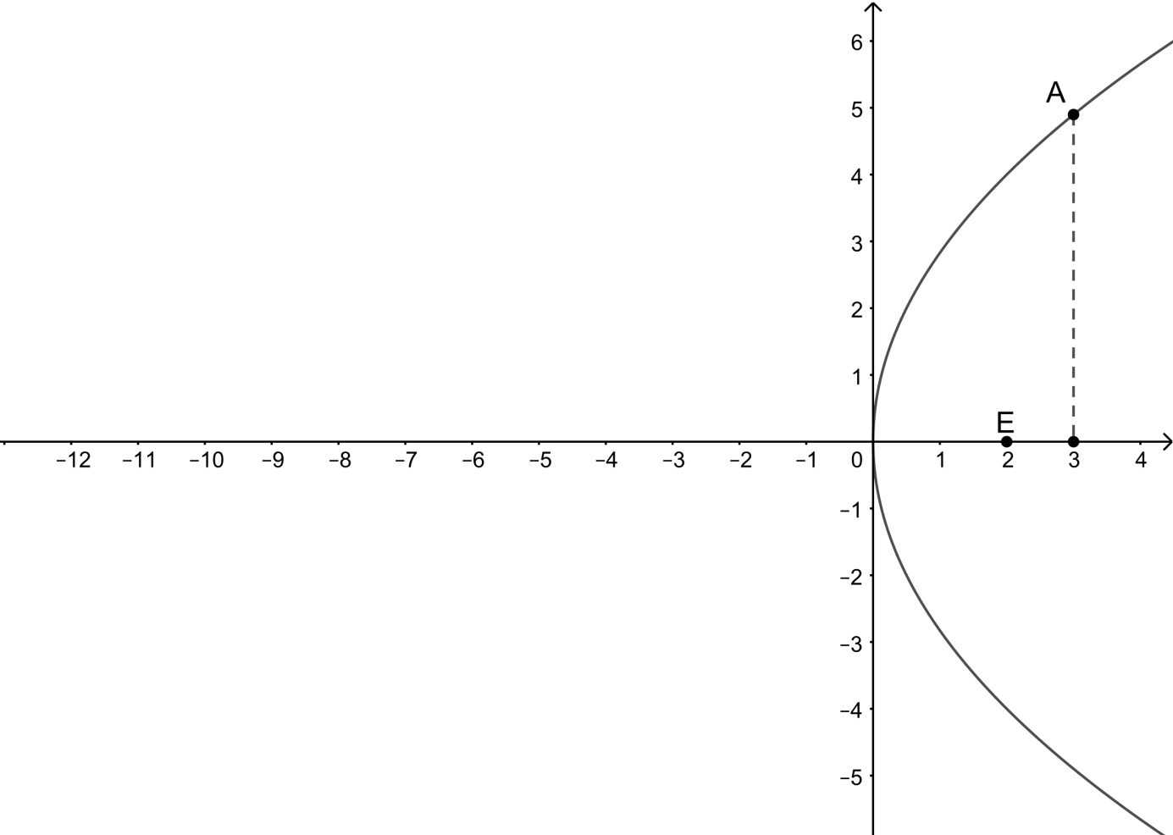

15. Σε καρτεσιανό επίπεδο Οxy θεωρούμε τα σημεία A(-2,- 2), B(0,-4) και την παραβολή y2 = 4x.

α) Να βρείτε την παράμετρο, την εστία και την διευθετούσα της παραβολής.

β) Να βρείτε το σημείο Μ της παραβολής στο οποίο η εφαπτομένη της είναι παράλληλη στην ΑΒ.

γ) Αν Μ(1,-2) και Κ είναι το σημείο τομής της εφαπτομένης ευθείας του προηγούμενου ερωτήματος με τον άξονα x΄x, να δείξετε ότι το τετράπλευρο ΑΒΜΚ είναι παραλληλόγραμμο.

16. ΘΕΜΑ 2

Δίνεται η παραβολή  με εξίσωση .

α) Να βρείτε τις συντεταγμένες της εστίας  και την εξίσωση της διευθετούσας  της .

β) Να γράψετε την εξίσωση της εφαπτομένης  της  στο σημείο της Μ(4,4).

γ) Να σχεδιάσετε στο ίδιο ορθοκανονικό σύστημα συντεταγμένων την παραβολή , τη διευθετούσα δ και την ευθεία .